Εορταστική εκδήλωση προς τιμήν των Τριών Ιεραρχών
Ο Σεβασμιότατος κ. Χρυσόστομος στο 6^{ο} Γυμνάσιο Χαλκίδας
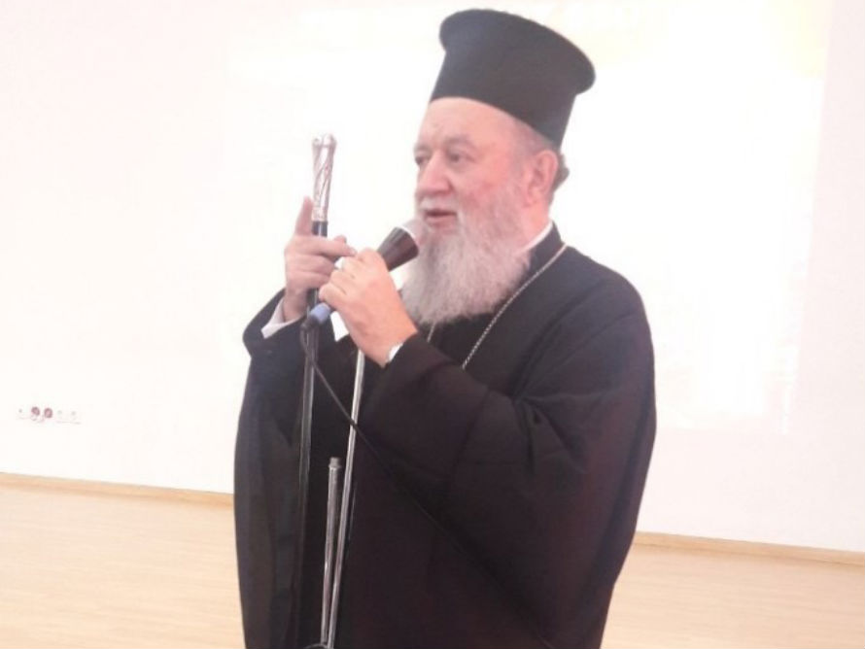
Ο Σεβασμιότατος κ. Χρυσόστομος, προσήλθε το σχολείο μας, ύστερα από πρόσκληση της Διευθύντριας κ. Βιολέτας Χασιώτου, του Συλλόγου Διδασκόντων και της Μαθητικής Κοινότητος , προκειμένου να μιλήσει σε όλους, στο πλαίσιο Εορταστικής Εκδήλωσης προς τιμήν των Τριών Ιεραρχών.
Στην Αίθουσα Εκδηλώσεων του Σχολείου, μαθητές με την εποπτεία της εκπ/κού του σχολείου μας κ. Λιάσκου, παρουσίασαν τη ζωή και το έργο των Τριών Ιεραρχών και στη συνέχεια ο Σεβασμιότατος, με λόγο σύγχρονο και κατανοητό όπως πάντα, μίλησε στους μαθητές και καθηγητές/τριες του Σχολείου για τους Τρεις Ιεράρχες, τονίζοντας τα κύρια χαρακτηριστικά της ζωής και της διδασκαλίας τους. Αναφέρθηκε στην κριτική σκέψη, την οποία είχαν και πρόβαλαν οι Τρεις Ιεράρχες και με αυτή την αφορμή μίλησε για την αξία της κριτικής προς τα σύγχρονα μέσα επικοινωνίας (υπολογιστές, κινητά κλπ.)
Επίσης, αναφέρθηκε στην μεγάλη αξία και σπουδαιότητα της φιλίας, με παράδειγμα την αληθινή φιλία του Μεγάλου Βασιλείου με τον Άγιο Γρηγόριο τον Θεολόγο, και τέλος κατέδειξε την φιλάνθρωπη στάση των Τριών Ιεραρχών απέναντι στα προβλήματα των ανθρώπων, αλλά και την ευεργεσία προς τους αιχμαλώτους και τους αλλόπιστους ακόμη.
Μετά το τέλος της ομιλίας του, ο Σεβασμιότατος προσέφερε σε όλους μας ευλογίες.

